МИНИСТЕРСТВО СЕЛЬСКОГО ХОЗЯЙСТВА
РОССИЙСКОЙ ФЕДЕРАЦИИ

Департамент научно-технологической политики и образования

ФГБУ «ПОВОЛЖСКАЯ ГОСУДАРСТВЕННАЯ ЗОНАЛЬНАЯ

МАШИНОИСПЫТАТЕЛЬНАЯ СТАНЦИЯ»

УТВЕРЖДАЮ:

Директор ФГБУ «Поволжская МИС»

________________ В.М. Пронин

ОТЧЕТ № 08-136-2014 (5130212)

от 11 декабря 2014 г.

выполнения информационной услуги
по результатам базовых испытаний
пресс-подборщика рулонного ППР-120

г. Кинель, 2014 г.
СОДЕРЖАНИЕ

Введение 3
1. Назначение машины 4
2. Условия испытаний и режимы работы машины 7
3. Результаты испытаний 8
3.1. Показатели назначения 8
3.2. Перечень несоответствий машины требованиям НД 9
4. Заключение по результатам испытаний 10
5. Выводы 11
Приложение А. Оценка эффективности изменений, внесенных
в конструкцию машины и особенности конструкции 12

ВВЕДЕНИЕ

Наименование машины | Пресс-подборщик рулонный
Марка машины | ППР-120
Заводской номер машины | 00450
Год изготовления | 2013 г.
Изготовитель | ООО «Клевер»
Сведения о сертификации | № TC RU C-RU.AИ14.В03432  С 16.02.12 по 15.02.15г.
Период проведения испытаний | 01.06.-11.12.2014 г.
Место проведения испытаний | ЗАО «Росинка» Хворостянского района Самарской области

Испытания пресс-подборщика ППР-120 проведены на соответствие требованиям ТУ 4744-071-00235594-2005 по рабочей программе-методике, утверждённой 1 июня 2014 года главным инженером ФГБУ «Поволжская МИС».

- НАЗНАЧЕНИЕ МАШИНЫ

Пресс-подборщик рулонный ППР-120 (рисунок 1) предназначен для подбора валков сена естественных и сеянных трав или соломы, прессования их в рулоны цилиндрической формы с последующей обмоткой шпагатом. С целью ускорения сушки сена пресс-подборщик может использоваться для вспушивания валков.
Пресс-подборщик агрегатируется с тракторами тягового класса 0,9 и 1,4.
Пресс-подборщик рулонный ППР-120 (рисунок 2) состоит из: сницы 1, рамы 5, установленной на ходовые колеса 6. На раме смонтированы: подборщик 3, ящик-кассетница, прессовальная камера, состоящая из камеры верхней и камеры задней. На камеру верхнюю установлен обматывающий аппарат 4. Пресс-подборщик оборудован механизмом регулировки плотности прессования. Открытие и закрытие прессовальной камеры, а также подъем подбирающего механизма в транспортное положение осуществляется с помощью гидроцилиндров. Для контроля заполнения прессовальной камеры, закрытия задней камеры, подачи шпагата для обмотки рулона служат датчики, подающие сигналы на пульт управления. Привод рабочих органов осуществляется от ВОМ трактора через карданный вал 2.
Технологический процесс (рисунок 4).
При работе пресс-подборщика в агрегате с трактором валок сена (соломы) должен располагаться между колес трактора. При этом подборщик пальцами захватывает технологический продукт и подает его в прессовальную камеру. После завершения формирования рулона срабатывает механизм контроля плотности прессования, от него подается сигнал на пульт управления, расположенный в кабине трактора. После получения сигнала механизатор останавливает трактор, включает электродвигатель подачи шпагата. После завершения обмотки рулона шпагатом механизатор, используя гидросистему трактора, открывает заднюю камеру пресс-подборщика и выгружает рулон. После закрытия задней камеры и возобновления движения процесс формирования рулона повторяется.

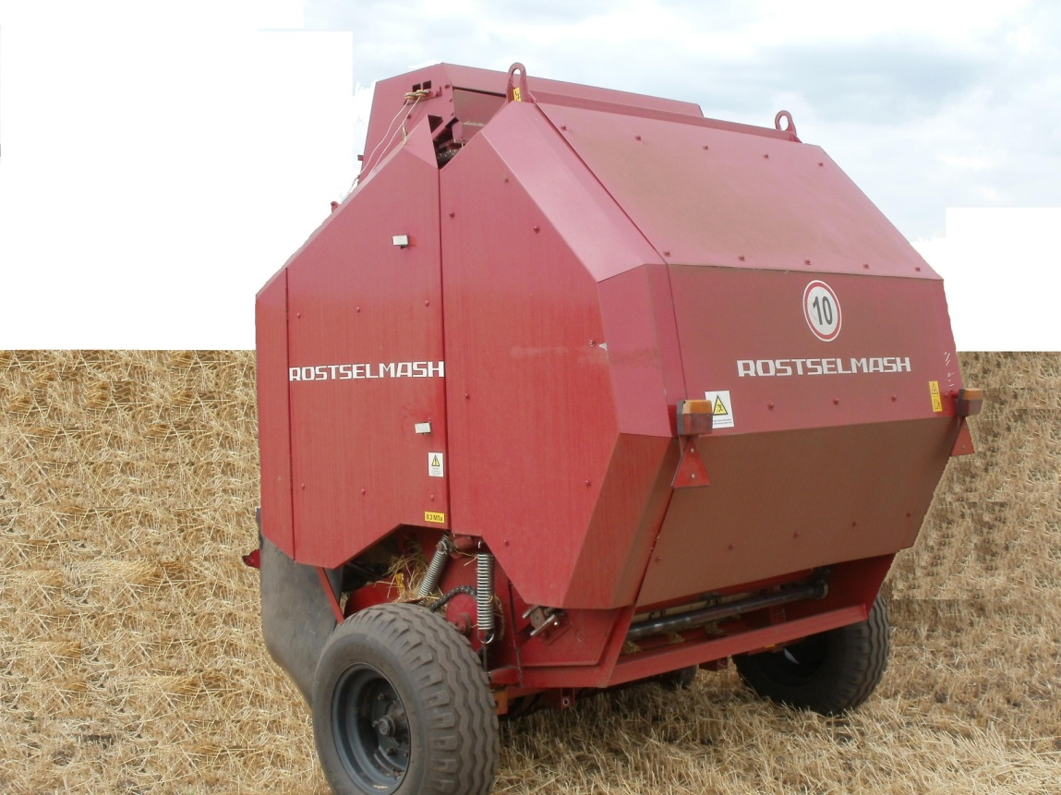

Рисунок 1. Пресс-подборщик рулонный ППР-120 Общий вид.

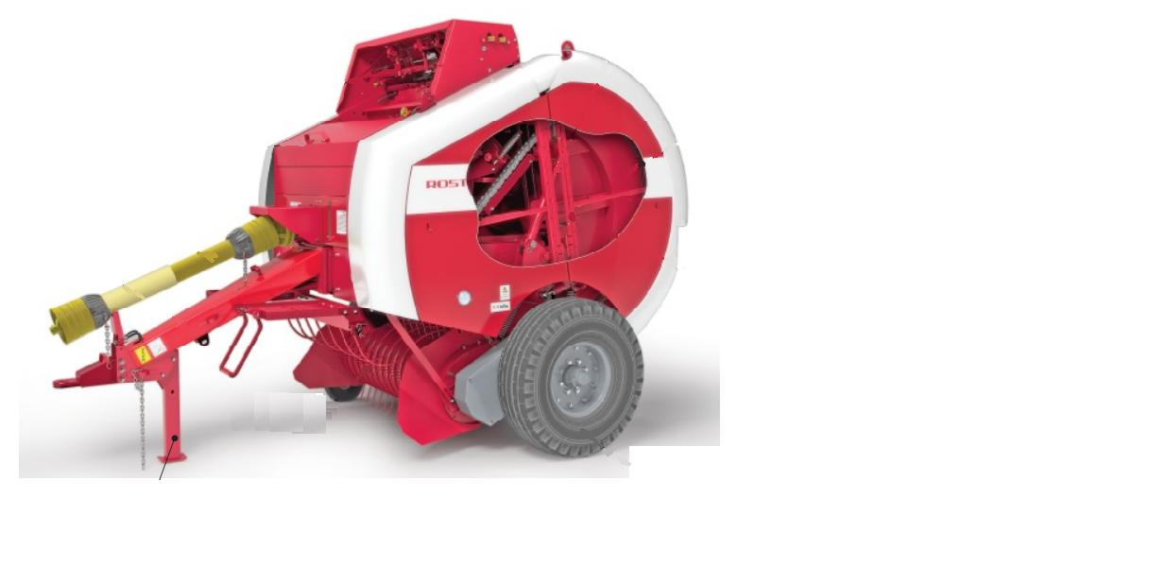
2
1
3
4
5
6
Рисунок 2. Пресс-подборщик рулонный ППР-120.

5
6
1-сница; 2-карданный вал; 3-подборщик; 4-обматывающий аппарат;
5-рама; 6- ходовое колесо.

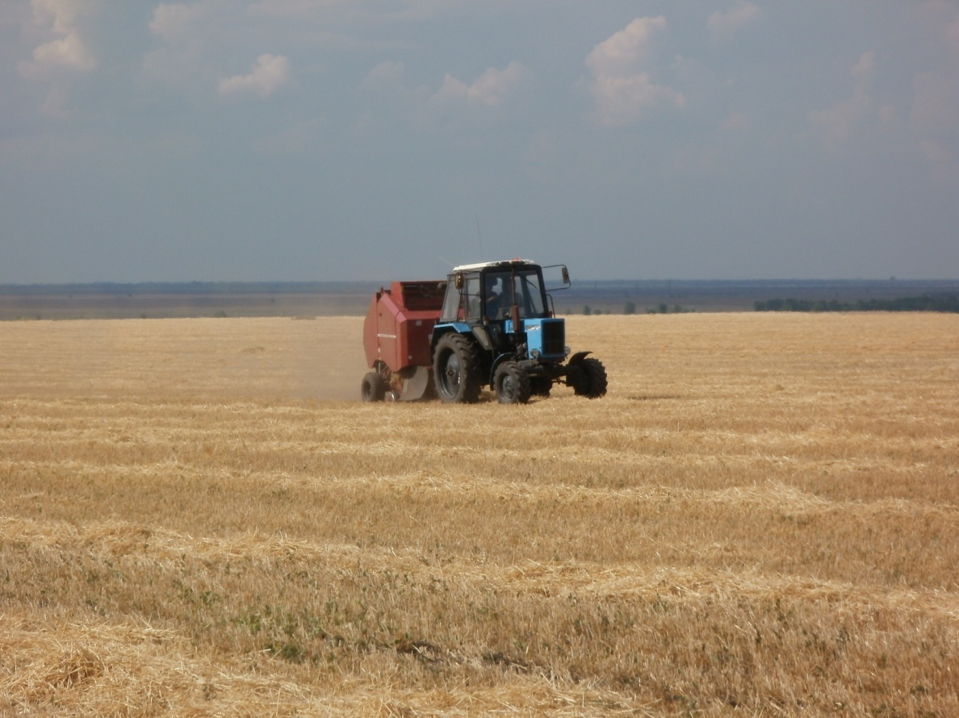

Рисунок 3. Пресс-подборщик рулонный ППР-120 в работе
с трактором МТЗ-82.

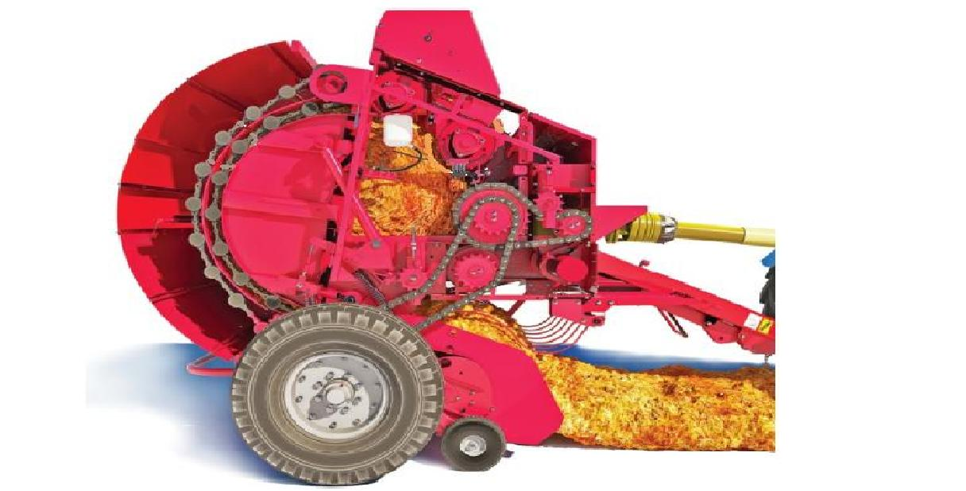

Рисунок 4. Технологическая схема прессования пресс-подборщиком
рулонным ППР-120.

2. УСЛОВИЯ ИСПЫТАНИЙ И РЕЖИМЫ РАБОТЫ МАШИНЫ

Показатель | Значение показателя по:
Показатель | НД | Данным испытаний
Вид работы | Подбор валков сена естественных и сеянных трав или соломы, прессование их в рулоны с последующей обмоткой шпагатом | Подбор сена и прессование в рулоны с последующей обмоткой шпагатом
Условия испытаний:
Тип почвы и название по механическому составу | Все типы почв | Чернозем обыкновенный среднесуглинистый
Рельеф поля | Ровный | Ровный
Микрорельеф | Нет данных | Слабовыраженный
Влажность почвы, %,
по слоям, см:
0-10 | 5-20 | 7,5
Твердость почвы, МПа,
по слоям, см:
0-10 | Нет данных | 2,1
Культура | То же | Солома ячменя
Средняя высота стерни, см | 5 | 13,9
Длина стеблей, см, до | 30 | 22,2
Урожайность травы при фактической влажности, т/га, не более | Нет данных | 0,9
Урожайность травы при влажности 22%, т/га | То же | 1,0
Влажность массы, %, | 10-24 | 10,4
Режим работы:
Скорость движения, км/ч | до 9 | 9
Ширина захвата, м | 1,3±0,05 | 1,25

* – НД – ГОСТ Р 52325-2005;
** – НД – СТО АИСТ 1.12-2006.

3. РЕЗУЛЬТАТЫ ИСПЫТАНИЙ

3.1. Показатели назначения

Показатель | Значение показателя по:
Показатель | НД | данным  испытаний
Техническая характеристика
Агрегатируется (марки тракторов) | Тракторы класса 0,9-1,4 | МТЗ-82
Ширина захвата конструкционная, м | 1,3±0,05 | 1,25
Скорость движения, км/ч:
- рабочая | до 9 | 9
- транспортная | не более 20 | 20
Габаритные размеры изделия, мм:
в рабочем положении, не более
- длина | 3850 | 3770
- ширина | 2350 | 2300
- высота | 2550 | 2490
в транспортном положении
- длина | Нет данных | 7470
- ширина | То же | 2300
- высота | -//- | 2770
Дорожный просвет, мм, не менее | 250 | 320
Общая масса в комплектации поставки, кг, не более | 2500 | 2460
Функциональные показатели
Производительность за 1 ч, т:
- основного времени | до 10,0 | 4,05
- эксплуатационного времени | до 7,0 | 2,31
Удельный расход топлива за время сменной работы, кг/т, не более | 2,4 | 0,95
Эксплуатационно-технологические
коэффициенты:
- надежности технологического  процесса | Нет данных | 0,98
- использования сменного времени | 0,7 | 0,57
Показатели качества выполнения технологического процесса:
Размеры рулонов:
- высота, см | 120 | 119
- диаметр, см | 120 | 120
- полнота подбора, %, не менее | 95 | 98,1
Потери общие, %, не более | 2 | 0,9

* – НД – СТО АИСТ 1.12-2006.

3.2. Перечень несоответствий машины требованиям НД

За период испытаний несоответствий требованиям НД не выявлено.

4. ЗАКЛЮЧЕНИЕ ПО РЕЗУЛЬТАТАМ ИСПЫТАНИЙ

Испытания пресс-подборщика рулонного ППР-120 проводились на полях ЗАО «Росинка» Хворостянского района Самарской области на подборе валков соломы ячменя с одновременной упаковкой в рулоны.
Техническая экспертиза машины производилась в соответствии с требованиями ГОСТ Р 54784-2011.
Крепёжные изделия (болты, гайки, шайбы) выполнены с антикоррозийным покрытием.
Лакокрасочное покрытие пресс-подборщика соответствует требованиям ГОСТ 6572-91 по толщине и требованиям ГОСТ 15140-92 по адгезии. Толщина покрытия составляет 65 мкм, а прочность сцепления – два балла по 4-х бальной шкале.
На испытания пресс-подборщик поступил комплектным, техническая документация приложена полностью. Качество изготовления соответствует требованиям ТУ.
Валок ячменной соломы отвечал требованиям ТУ и НД по ширине (80-120см), и высоте (до 60 см), но характеризовался незначительной его шириной (89,7 см), высотой (14,9 см) и длиной соломы (22,2 см, по НД – не менее 30 см), а также низкой линейной плотностью (0,4 кг/м).
Рельеф (уклон) поля, почвенные условия были в норме и отрицательного влияния на качество выполнения технологического процесса не оказывали.
Средняя рабочая скорость агрегата получена равной 9 км/ч, при этом производительность за 1 час основного времени составила 4,05 т.
Полнота подбора массы из валка удовлетворяла требованиям ТУ (не менее 95%) и составляла 98,1%. Размеры рулонов соответствовали требования ТУ. Высота рулонов равнялась 119,0 см (по ТУ до 120 см), диаметр 120,0 см (по ТУ до 120 см). Плотность соломы в рулоне (97,0 кг/м³) отвечала требованиям ТУ (не менее 70 кг/м³). Расход ввязочного материала (0,5 кг/т) соответствовал требованиям НД (не более 0,5 кг/т).
Качество вязки рулонов было 100%. Рулоны в рядках располагались прямолинейно.
Надёжность. Наработка на отказ равна 150 часов. Коэффициент готовности равен 1,0.

Машина соответствует всем основным требованиям НД

5. ВЫВОДЫ

Испытаниями пресс-подборщика рулонного ППР-120 в объеме 150 часов установлено:

- машина соответствует требованиям НД по показателям назначения, и безопасности, соответствует современным требованиям сельскохозяйственного производства.

Главный инженер МИС А.А. Медведев

Заведующий КИЛ О.М. Беляев

Заведующий лабораторией Ю.М. Добрынин

Ведущий инженер И.С. Щербаков

Приложение А

Оценка эффективности изменений, внесенных в конструкцию машины

В процессе испытаний изменения в конструкцию машины не вносились.

